Дата проведения: 22.05.2020
адрес электронной почты: chernyaevam62@yandex.ru
Добрый день! Начинаем учебное занятие по профессии 12565 «Исполнитель художественно – оформительских работ»
Тема занятия: Техника бумагопластики.
Прежде, чем Вы приступите к выполнению заданий, сообщите о его получении. Для этого со своей личной почты отправьте на адрес электронной почты chernyaevam62@yandex.ru пустое письмо с темой «Получено»

ИНСТРУКЦИЯ ПО ВЫПОЛНЕНИЮ ЗАДАНИЙ:

1. Перед началом работы подготовьте инструменты и материалы.
Понадобятся: резак (косо обрезанный и заточенный нож) или канцелярский нож, ножницы, шило, линейка, скрепки, небольшие листы картона или линолеума (резать на них бумагу). Бумага должна быть плотной (чертежная или рисовальная), чертежные инструменты (линейка, угольник, циркуль).
2. Откройте свои рабочие тетради и запишите дату и тему учебного занятия.
3. Ознакомьтесь с информацией, приведенной ниже,
Технология выполнения поделок из бумаги не сложна, но имеет ряд специфических особенностей: создается изделие на основе конструкции, которая представляет собой систему ребер жесткости, получаемых в результате сгиба листа по прямой линии. Создавая сложные формы, не обойтись без сгибов криволинейного характера, которые выполняют только с помощью резака.
Прорезав плотную чертежную бумагу на половину толщины, ее нетрудно согнуть. В зависимости от характера криволинейного надреза бумага, сгибаясь, порой дает неожиданные пластические формы.
Объекты изображения в технике бумажной пластики - все, что лепится из пластилина: архитектура, цветы и фрукты, фигурки птиц, рыб, животных, зверей и человека
Разберем способы создания различных объемов, используя прием
сгибания листа по линии надреза. Если у вас возникнут трудности в освоении техники бумагопластики можете просмотреть видео по ссылке
https://www.youtube.com/watch?v=GFDpWsafGSY&feature=emb_logo

Тонкий бумажный лист нетрудно сложить в гармошку. Из плотной бумаги сделать это гораздо сложнее, но достаточно небольшого надреза, чтобы получить и четкость линии сгиба, и одинаковый размер полос. При этом следует помнить, что от направления надреза зависит пластика изделия, то есть, как бумага надрезана, по этой линии оно и сложится.
Подобрав нужный материал, определите направление волокон в листе. Для этого отрежьте узкие полоски по двум взаимно перпендикулярным направлениям, сверните их в спираль. На поверхности скрученной полоски, поперек волокон, появятся надломы, а сама полоска останется гладкой. Лучший клей в работе с бумагой - поливинилацетатный (ПВА). Он быстро схватывается и не меняет цвет склеиваемых деталей, дает прочный шов.
Задание: Заготовьте двенадцать листов (карточек) бумаги размером 10х10 см. для выполнения упражнений, показанных на рисунках.
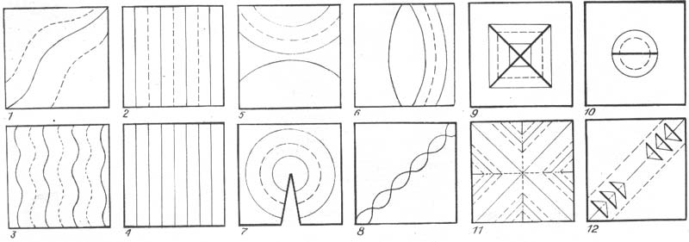

Линии надреза обозначены тонкой сплошной линией на лицевой поверхности и штриховой на оборотной. Сквозные отверстия выделены жирной линией.
В первом задании на листе сделайте произвольный надрез по диагонали и два надреза с другой стороны. (Разметку выполнять с обеих сторон и с обеих сторон заготовки подрезать. Не допускайте полного прорезания бумаги!) Легким усилием сжимая заготовку к центру, согните ее по намеченным линиям.

Картонки 2 и 3 сложите так, чтобы из одной получилась "гармошка", а из другой "стиральная доска".
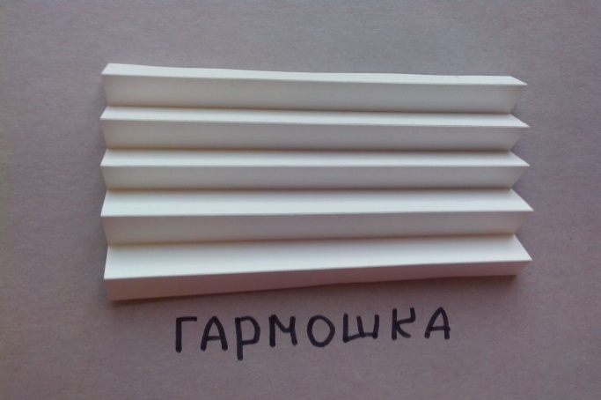 | 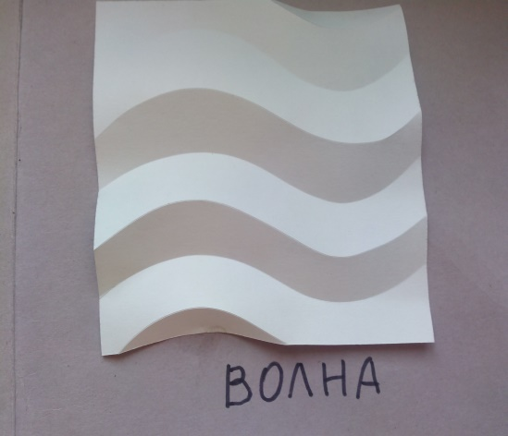
На заготовке 4 сделайте параллельные надрезы и скрутите гладкой стороной наружу. Расправив, получите волнообразную поверхность и фактуру бревенчатой стены.
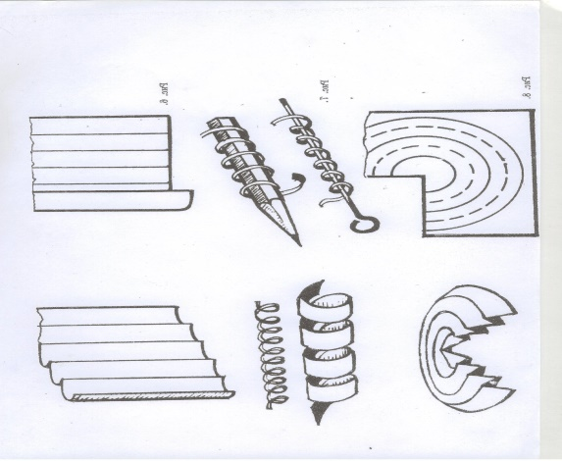
Задания 5 и 6 отличаются направлением криволинейных надрезов относительно середины карточки. Согнув бумагу, получите вогнутую и выпуклую поверхности.
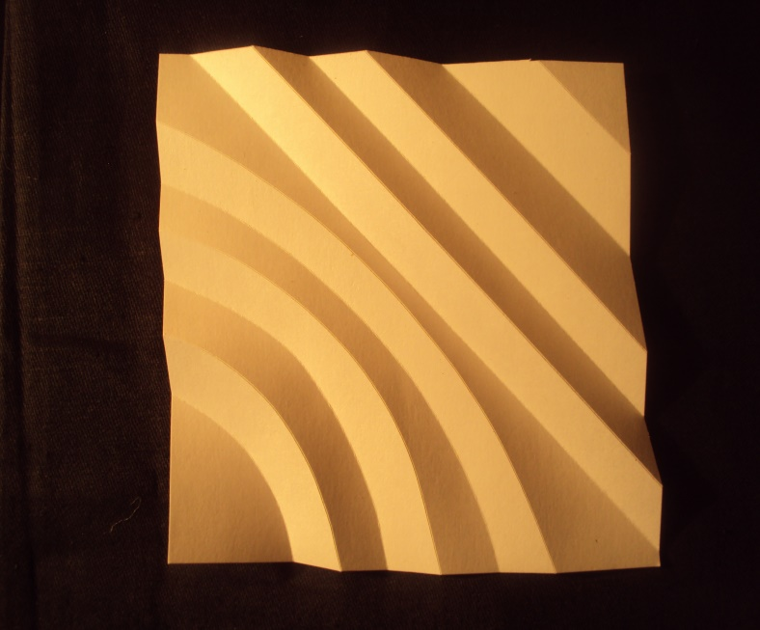
Упражнение 7 - конструирование конических объемов (колеса, воронки, грибки).
8-е упражнение - изготовление поверхности, образованной двумя пересекающимися синусоидами (спина ящерицы, крокодила).
При выполнении задания 9, Вы поймете принцип создания архитектурных конструкций (дверные проемы, балконы, веранды).
В 10-й карточке, выполнив круговые надрезы, сделайте сквозную просечку по диаметру и согните заготовку. Затем, используя кольцевые подкладки, легким нажимом прогните большой круг внутрь, а малый – наружу.
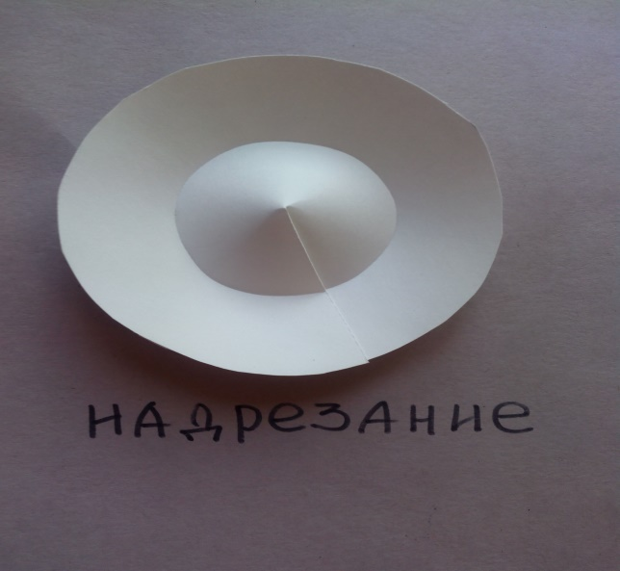 | 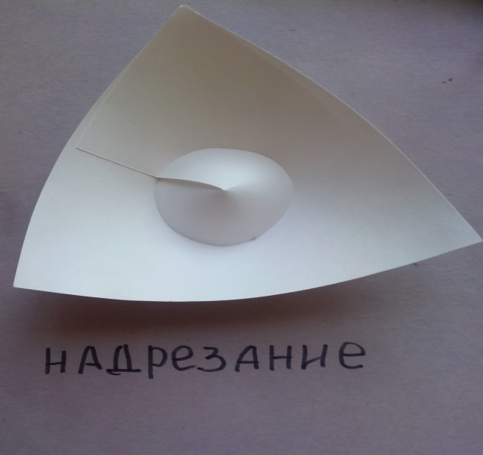
11-е упражнение - выполнение сложных конструкций типа многоугольных звезд, снежинок.
Последнее, 12-е задание, познакомит Вас со способом декоративной отделки изделий.
Такие приемы работы с бумагой позволяют создавать и различную фактуру на поверхности листа, и множество простых объемов, из которых составляют сложные пространственные композиции. Бумагопластика или скульптура из бумаги – это очень увлекательное занятие, которое нравится и взрослым, и детям и позволяют создавать оригинальные работы и развивать необходимые качества и навыки у учащихся.

ВНИМАНИЕ!
Домашнее задание: Выполнить из бумаги модель Глухаря. Вы увидите всю простоту и красоту изделия, получившегося за 15 – 20 минут.
- Перенести выкройку глухаря на лист альбомной бумаги.
- Вырезать по контуру, прорезать на хвосте и голове канцелярским ножом прорези по сплошным линиям.
- Шилом аккуратно продавить по пунктирным линиям .
Изогнуть заготовку по продавленным линиям, как показано на образце.

Выполненные работы необходимо предоставить в любом доступном для Вас формате (фото, скан и т.п.) на адрес электронной почты: chernyaevam62@yandex.ru 22.05.2020 до 18-00!
2. Название файла должно содержать Фамилию и имя студента.
3. Контакт для связи: 8-904-084-47-76 (WhatsAppViber)
- Желаю удачи и здоровья! Ваш преподаватель: Черняева М.А
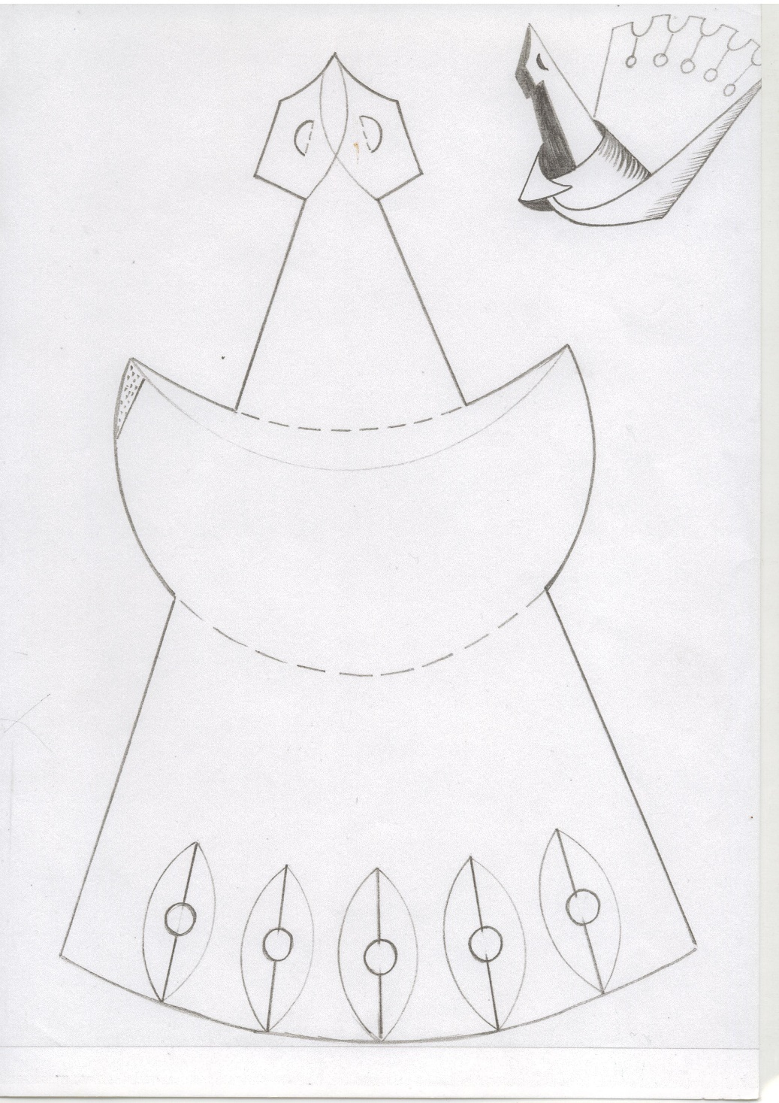
5. Склеить клеем ПВА самые кончики крыльев.
